朝阳区城管局“预约式”合规指导办事流程
为深入落实北京市优化营商环境“十大行动”工作部署，开展执法服务“向前一步”行动，助力企业提升合规意识、强化自主合规能力，区城管局推出“预约式”合规指导服务。
一、什么是“预约式”合规指导？
“预约式”合规指导是指企业在经营中，对专业性较强、难以把握的合规标准，可主动预约监管部门，申请行政指导、政策咨询、合规预判等前置服务，由监管部门帮助企业厘清合规检查标准、解答法规适用难题、提前排查安全隐患，从源头防范化解行政违法风险。
二、“预约式”合规指导包括哪些环节？
企业可以通过“京通”app或小程序线上预约城管部门的“预约式”合规指导服务事项，系统自动分派至所在辖区城管部门。监管部门接收到预约信息后，具体工作人员会主动与企业沟通，确认指导时间和方式，按照确认内容完成指导及后续回访。
三、如何线上进行预约？
1.进入预约入口：登录京通APP或京通小程序进入涉企检查（企业/个人专区），选择“我要预约”，进入预约入口。
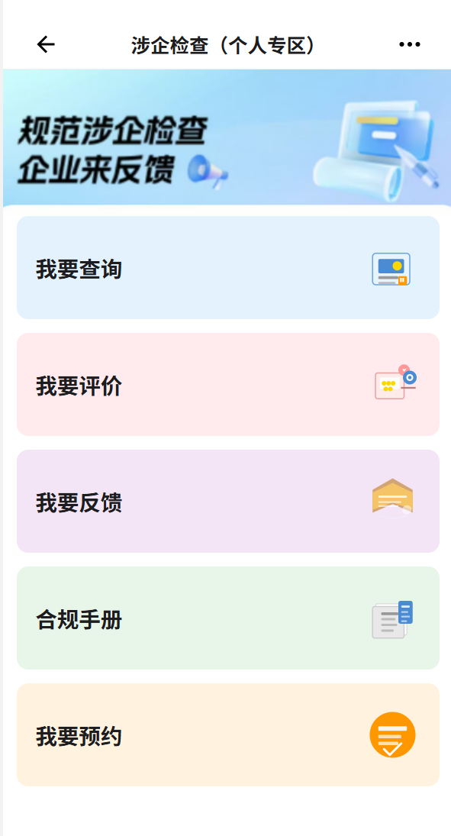
2.填写预约信息：进入预约信息界面，填写企业名称、统一社会信用代码等信息。点击“添加事项”后，可以根据需求选择具体的服务事项、实施层级等，并点击“保存事项”。
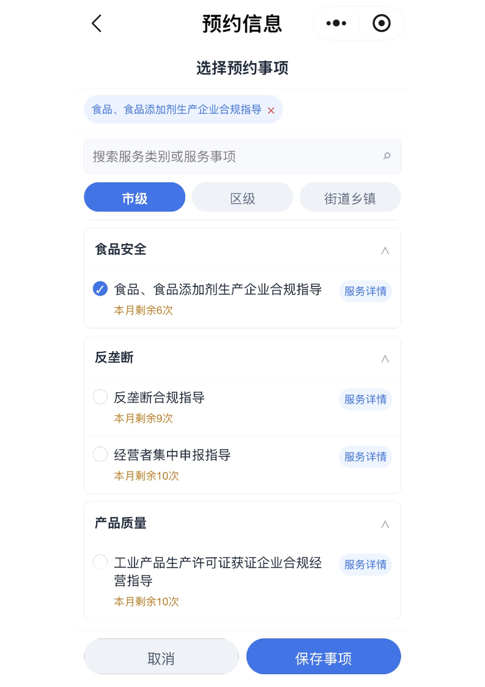
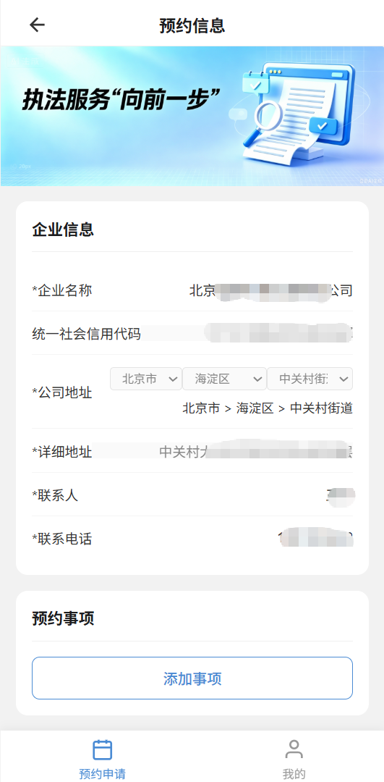
应替换为本部门事项

3.提交申请：点击“提交预约”进行申请提交，成功后系统会自动弹出相应提示。
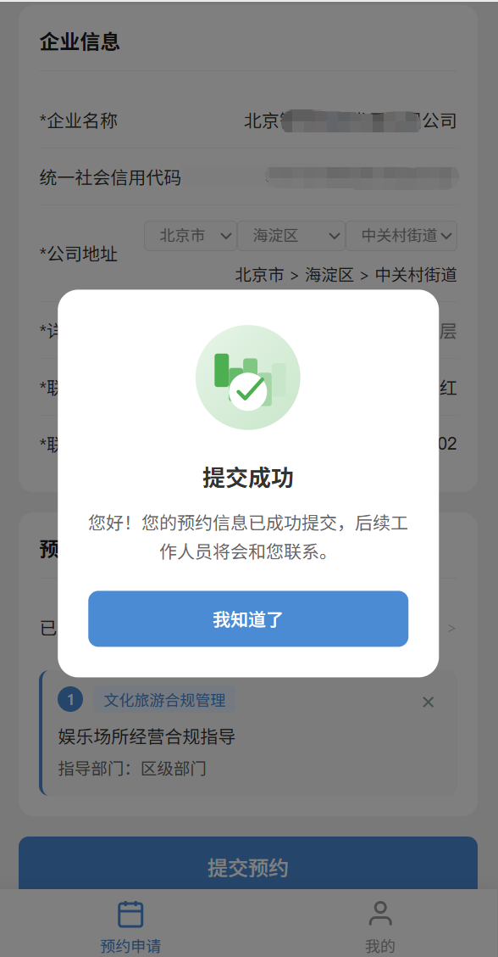
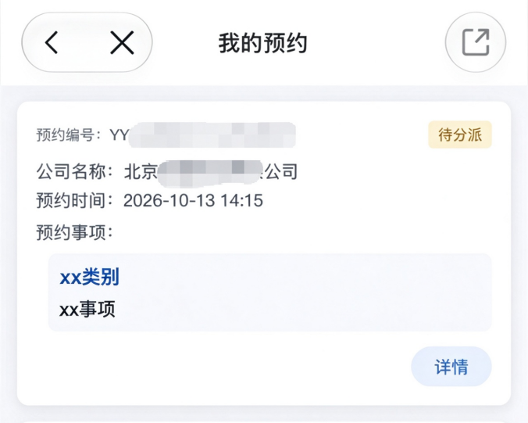
4.查询进度：可通过“我的预约”查看已成功提交的预约信息，并通过右上角黄色提示标记跟踪办理进度。

